Teljesítménymérő lap

**Általános iskola 3./II. félév**

……./…….

|  |  |  |
| --- | --- | --- |
| **Tantárgy/formája:** | Életvitel és gyakorlat | Feladatlap írásbeli/gyakorlati |
| **Vizsga időpontja/helye:** |  |  |
| **Név/osztály:** |  | **3.** |
| **A tantárgyat tanító pedagógus neve:** |  | |
| **A vizsga eredménye:** | **30 /** pont | % |
| **Érdemjegy/aláírás:** | (…..) |  |
| **Felhasznált irodalom:** | Életvitel és gyakorlat 3.: OH-SNK-ELV34GY/I  Kovács-Sipeki Noémi (2022): Életvitel és gyakorlat 3-4. I. kötet. Oktatási Hivatal, Bp.  Letöltés: 2024. 10. 04. | |

## I/1. Válogasd szét az évszaknak megfelelő képeket és ragaszd a fák képei alá! Mondd el mit látsz a beragasztott képeken! (A képek az 1. sz. mellékletben találhatók.)

8/……

4/……

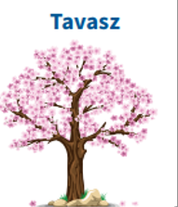 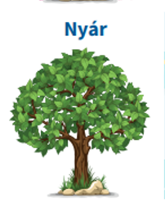 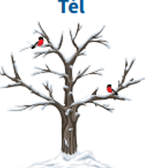 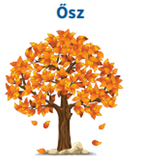1.

|  |  |  |  |
| --- | --- | --- | --- |
|  |  |  |  |
|  |  |  |  |

**II. Személyes szükséglettel kapcsolatos teendők.**

6/……

**II./1.** **Húzd a színes és a fehér ruhákat a megfelelő kosárba!**

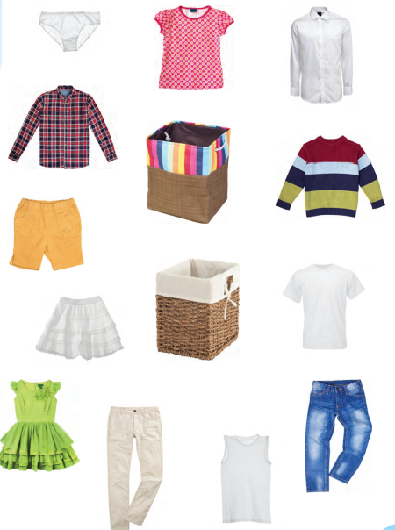

2.

## III. Egyszerű háztartási munkák.

7/……

## III/1.Kösd össze! Mivel takarítjuk?

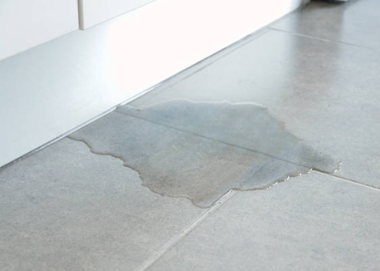 3. 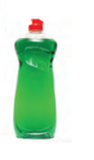 

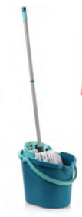 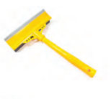 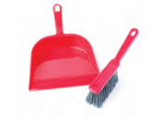 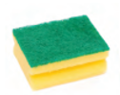 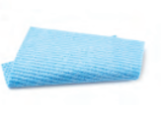 

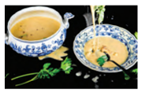 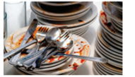 4.

**III. Textilmunkák**

9/……

**III./1. Válogasd szét az anyagokat tulajdonságaik szerint és ragaszd a képek alá!**

   5.

|  |  |  |
| --- | --- | --- |
|  |  |  |
|  |  |  |
|  |  |  |

**ÉRTÉKELÉS:**

**Elérhető pontok összesen: 30 pont**

**Elért pontszám:**

**Ponthatárok:**

**0-7= 1 (elégtelen)**

**8-13= 2 (elégséges)**

**14-19= 3 (közepes)**

**20-25= 4 (jó)**

**26-30= 5 (jeles)**

|  |  |  |
| --- | --- | --- |
| **Megoldókulcs** | Életvitel és gyakorlat **3.II félév** | Feladatlap **szóbeli/gyakorlati** |

**A tanuló válaszait és a feladat közben tapasztalt fontos megjegyzéseinket jegyzeteljük! Ha motorikusan is akadályozva van a tanuló, mutatjuk a feladatokat és kérdésekkel támogatjuk a válaszadás lehetőségét Ha verbálisan sem kommunikál, akkor a tanuló ismert jelzéséből azonosítjuk a válaszokat.**

**I/1. Válogasd szét az évszaknak megfelelő képeket!** **Mondd el mit látsz a beragasztott képeken!** Megfelelő helyre ragasztott kép esetén jár az 1 pont.Verbálisan nem kommunikáló tanuló esetén „Mutasd meg” kezdetű mondatokkal támogatjuk a feladatmegoldást! Összesen 8 pont adható.

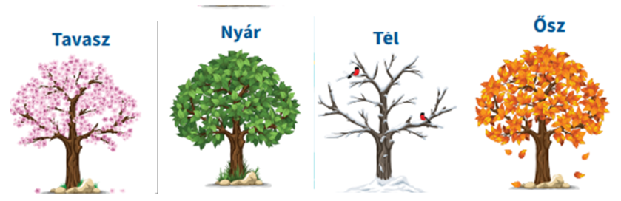

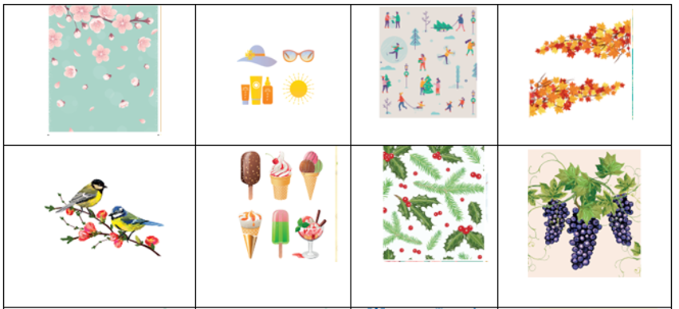6.

**II/1. Húzd a színes és fehér ruhákat a megfelelő kosárba!**

A ruhák megfelelő csoportosítása esetén 0,5-0,5 pont jár. Összesen 6 pont adható.

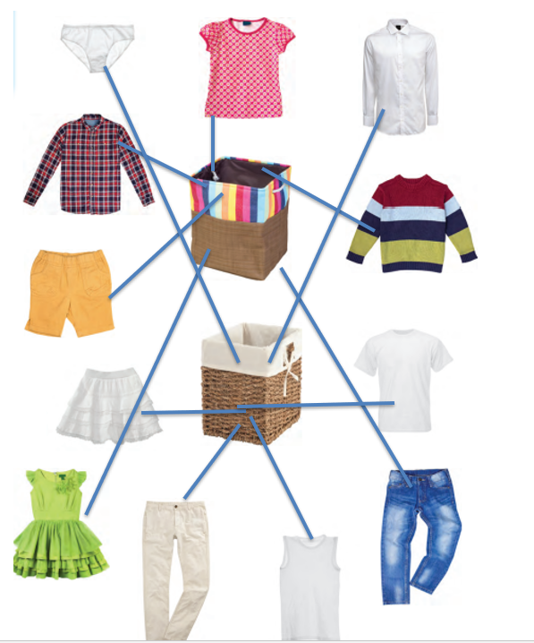

## III/1.Kösd össze! Mivel takarítjuk?

Megfelelő párosítás esetén 1-1 pont jár. Összesen 7 pont adható.

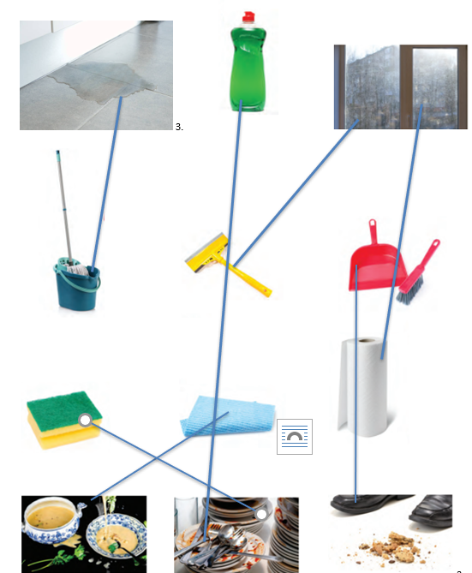

**III./1. Válogasd szét az anyagokat tulajdonságaik szerint**! A megfelelő helyre ragasztott kép 1 pontot ér. Összesen 9 pont adható.

Törékeny Puha Törhetetlen

|  |  |  |
| --- | --- | --- |
| 7. | 10. | 13. |
| 8. | 11. | 14. |
| 9. | 12. | 15. |

**MELLÉKLET**

|  |  |  |
| --- | --- | --- |
|  |  |  |
|  |  |  |
|  |  |  |

1.sz.

2.sz.

|  |  |  |
| --- | --- | --- |
|  |  |  |
|  |  |  |
|  |  |  |

**Képek, ábrák jegyzéke**

**1.6. kép:** Életvitel és gyakorlat 3.: OH-SNK-ELV34GY/I **Melléklet**

[**https://www.tankonyvkatalogus.hu/tankonyv/OH-SNK-ELV34GY_I**](https://www.tankonyvkatalogus.hu/tankonyv/OH-SNK-ELV34GY_I)

Letöltés: 2024. 10. 04. 72.o. M/40.o.

**2. kép****:** Életvitel és gyakorlat 3-4. I. kötet OH-SNK-ELV34GY/I

Kovács-Sipeki Noémi (2022): Életvitel és gyakorlat 3-4. I. kötet. Oktatási Hivatal, Bp.

Letöltés: 2024. 10. 04. 69.o.

**3.kép:** [**https://www.istockphoto.com/hu**](https://www.istockphoto.com/hu)

**4.kép:** Életvitel és gyakorlat 3-4. I. kötet OH-SNK-ELV34GY/I

Kovács-Sipeki Noémi (2022): Életvitel és gyakorlat 3-4. I. kötet. Oktatási Hivatal, Bp.

Letöltés: 2024. 10. 04. 64.o.

**7.8.9. kép:** [**https://pixabay.com/hu/**](https://pixabay.com/hu/)

**10-15.kép:** Életvitel és gyakorlat 3-4. I. kötet OH-SNK-ELV34GY/I

Kovács-Sipeki Noémi (2022): Életvitel és gyakorlat 3-4. I. kötet. Oktatási Hivatal, Bp.

Letöltés: 2024. 10. 04. 28-32.o.